Tresnak

Atal honetan erabili diren tresna nagusien deskribapen labur bat egingo da.

# Git

Linus Torvaldsek garatutako bertsio-kontrol software bat da. Hain zuzen, produktu edo konfigurazio batean egin daitezkeen aldaketak kudeatzeko programa da. Proiektuaren fitxategi guztien bertsio-kontrolerako erabili da, hainbat errepositoriotan banatuta.

# GitHub

Bertsio kontrolerako web-ostatu zerbitzua da, Git erabiltzen duena. Gehienbat iturburu koderako erabiltzen da. Git-en bertsio-kontrol banatu eta iturburu-kode kudeatzaile funtzionalitate guztiak eskaintzeaz gain bere ezaugarri propioak gehitzen ditu. Proiektuan Git errepositorio guztiak igotzeko erabili da.

# GitHub Pages

GitHub-ekin integratuta, automatikoki eraikitzen da webgunea kodea GitHub-era igotakoan. Konfigurazio oso erraza, errepositoriotik bertatik egiten da. Webgune estatikoak bakarrik onartzen ditu, beraz, drupal-erako ez du balio, PHP erabiltzen baitu. Webguneak HTML, CSS, eta JavaScript-en idatzita egon daitezke edo Jekyll webgune estatiko sortzailea erabiliz.

# Toggle Track

Proiektuko denbora neurtzeko erabili den tresna. Tenporizadore baten bidez ataza bakoitzean pasatako denbora neurtu daiteke. Eskuz ere aldatu daiteke denbora ahaztu egin bazaigu. Abisatu egiten du inaktibo bagaude eta denbora neurtzen ari bagara. Aspaldian denborarik ez badugu neurtu ere abisatzen du, ez ahazteko. Denbora proiektutan, atazatan eta kategoriatan sailkatu daiteke. Edozein momentuko denboraren estatistikak ikusi eta deskargatu daitezke.

# Java

Sun Microsystems-ek garatutako programazio lengoaia eta plataforma informatikoa da. Plataforma makina birtual bat da eta Java programazio lengoaia eta garapen tresnak erabiliz garatutako aplikazioak exekutatzeko gai da. Proiektuan Java 8 bertsioa erabili da EPF Composer-erako eta Java 11 eta 15 Eclipseko garapenerako. Java programazio lengoaia erabili da ModelEditor aspisistemaren garapenerako.

# Eclipse IDE

Kode irekiko software plataforma bat da. Ematen zaion erabilera nagusia Javaz programatzeko garapen ingurune integratuarena (IDE) da. Proiektuan zehar ModelEditor azpisistemaren garapenerako erabili da.

# EPF Composer

7.1. Irudian ikus daiteke EPF Composer tresnaren erabilera adibide bat.

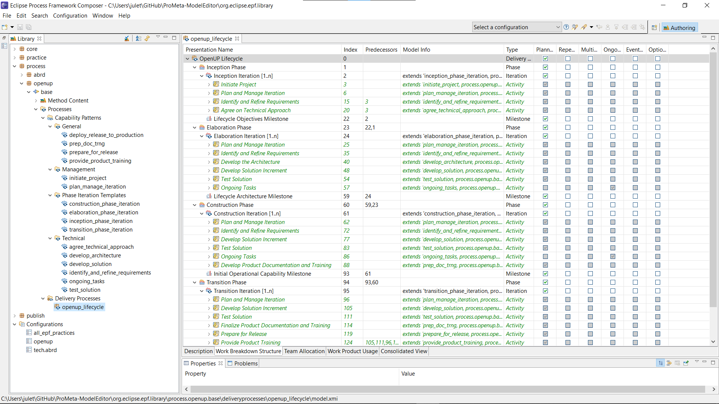

7.1. Irudia. OpenUP bizi-zikloa EPF Composer tresnan.

# Xtext

Programazio lengoaiak eta domeinu espezifikoko lengoaiak (DSL) garatzeko kode irekiko ingurunea da. Xtext-ek analizatzaile bat, sintaxi zuhaitz abstraktuaren klase eredua eta Eclipse-n oinarritutako IDE pertsonalizagarria sortzen ditu. Proiektuan testu editorea sortzeko eta SQL kodea sortzeko erabili da.

# XSLT

eXtensible Stylesheet Language Transformations (XSLT) XMLn oinarritutako lengoaia da, XML fitxategiak transformatzeko balio duena. Proiektuan ModelEditor azpisisteman XMI eredua UMAra transformatzeko erabili da.

# Visual Studio Code

Microsoftek garatutako kode editorea. Bertsio kontrola, sintaxi nabarmentzea eta kode osatze automatikoa bezalako aukerak eskaintzen ditu. Software librea eta doakoa da. Proiektuan zehar hainbat fitxategi mota editatzeko erabili da. IO-System sistemaren garapenena editore nagusia izan da. Gainera, bertsio kontrolerako ere erabili da, commit eta push guztiak bertatik eginez.

# Microsoft Office

Microsoftek garatutako ofimatika aplikazioa suitea. Ordainpekoa da Office 365 programaren harpidetza bitartez. Proiektuan zehar Word eta Excel erabili dira memoria eta eranskinak idazteko. PowerPoint erabili da aurkezpena egiteko.

# PlantUML

Kode irekiko tresna. Testu planotik abiatuta eta etiketa bidezko lengoaia definitu bat erabiliz, UML diagramak sortzeko balio du. Adibidez, 12.1. Irudia lengoaia deskriptiboa erakusten da eta horretatik sortutako diagrama sinple baten eredua.

Proiektu honetan, OpenUP metodologiak eskatzen dituen erabilpen kasuen ereduak sortzeko erabili da.



12.1. Irudia. PlantUMLren lengoain idatzitako sekuentzia-diagrama.

# Draw.io

Hainbat motatako diagramak sortzeko aukera ematen duen softwarea da. Eskuz sortzen dira diagramak eta bi aukera daude aplikazioa erabiltzeko: online edo offline. Proiektuan zehar aplikazio hau erabili izan da dokumentazioan agertzen diren diagrama batzuk egiteko. 13.1. Irudian driagrama adibide bat ikus daiteke.

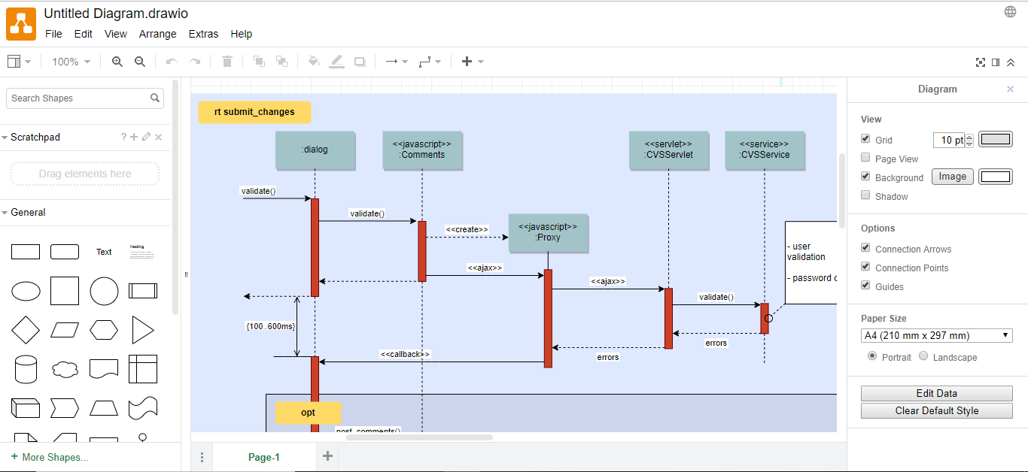

13.1. Irudia. Draw.io diagrama adibidea.

# Drupal

Drupal edukiak kudeatzeko sistema edo CMS librea, modularra eta oso konfiguragarria da. Sistema dinamikoa da, hau da, zerbitzariaren edukiak modu finkoan biltegiratu beharrean, orrien testu-edukia eta beste konfigurazio batzuk datu-base batean biltegiratzen dira eta web-ingurune bat erabiliz editatzen dira. 14.1. Irudian proiektuan sortutako Drupal webgunea ikus daiteke.

ProMeta IO-System sistemaren interfaze moduan erabili da, datuen sarrera/irteerak kudeatzeko.

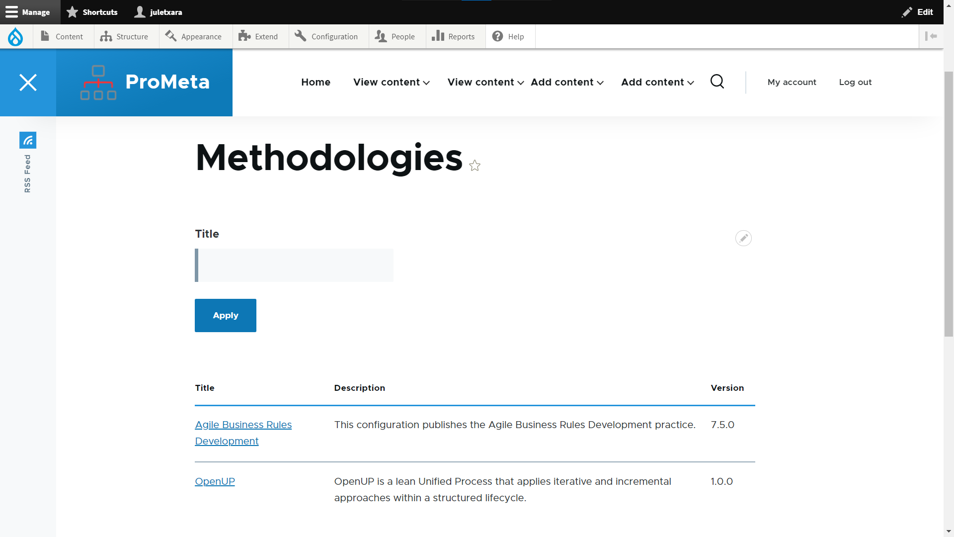

14.1. Irudia. Proiektuan sortutako Drupal webgunea.

# XAMPP

XAMPP software libreko pakete bat da, nagusiki *MySQL* datu-baseen kudeaketa sistema eta *Apache* web zerbitzaria integratzen duena. 15.1. Irudian ikus daiteke XAMPPen erabileraren adibide bat.

Proiektuan honetan Drupal webgunea lokalean garatzeko erabili da.

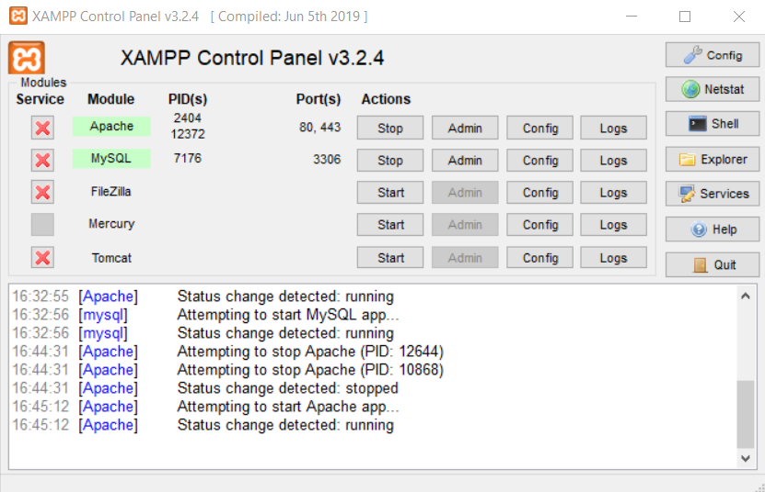

15.1. Irudia. XAMPP kontrol panela Apache eta MySQL hasieratzeko.

# Pantheon

Pantheon kode irekiko Drupal eta WordPress webguneetarako hosting plataforma da. 16.1. Irudian Pantheon kontrol panela ikus daiteke.

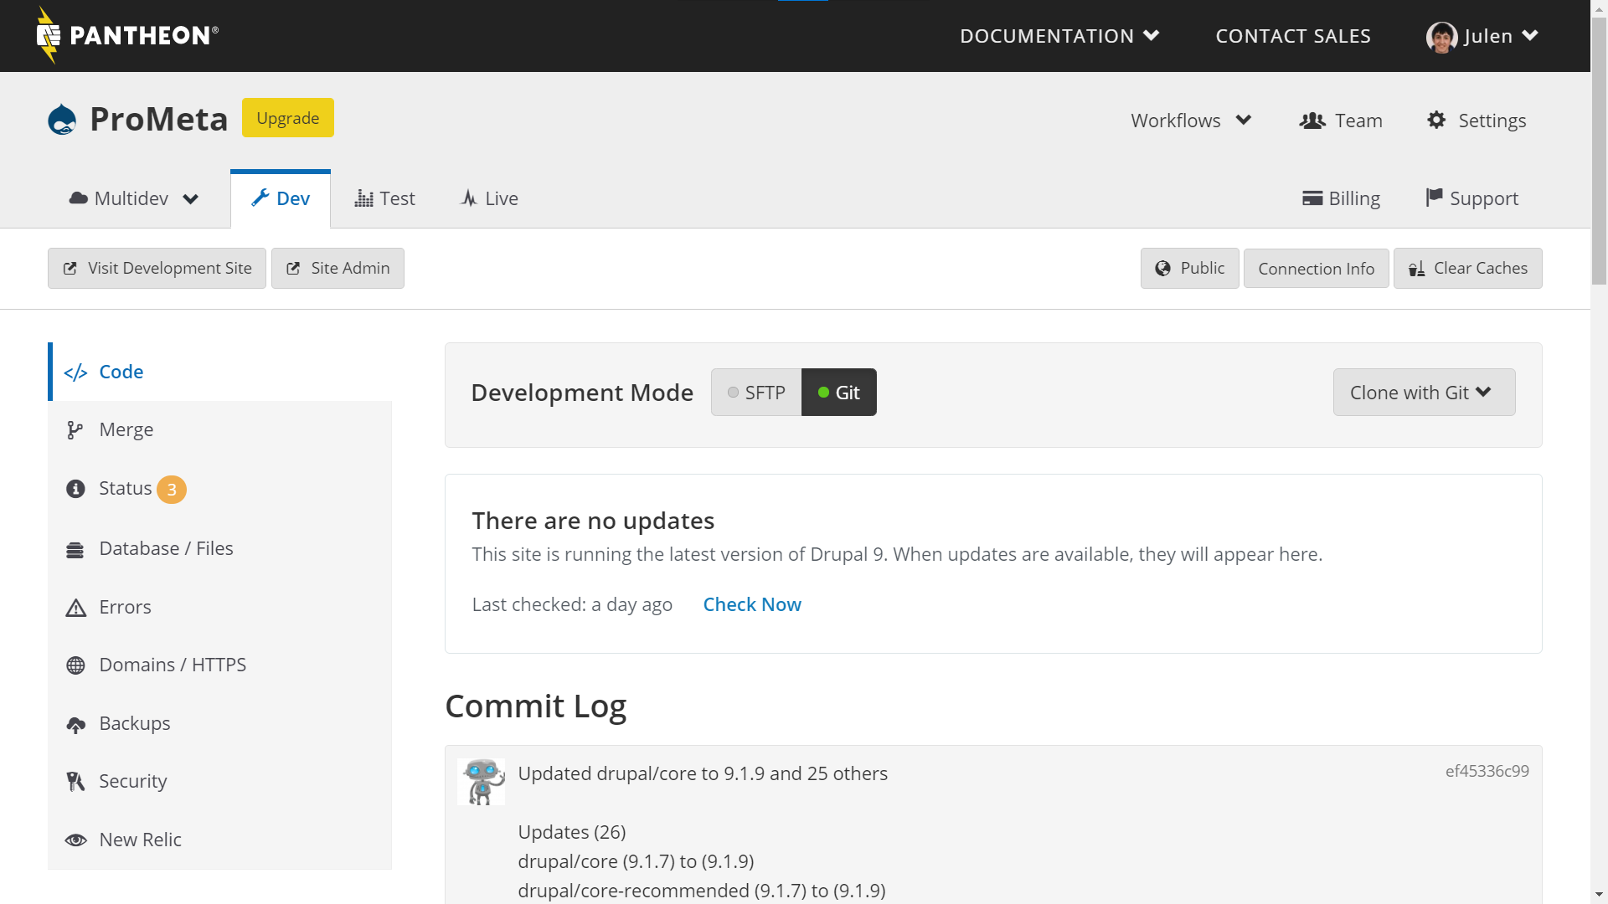

16.1. Irudia. ProMeta webguneko Pantheon kontrol panela.

# MariaDB

MariaDB datu-baseak kudeatzeko sistema erlazional libre bat da. Oracle Corporationek MySQLren jabea zen Sun Microsystems erostean MySQLren jatorrizko garatzaileetako batzuk GNU Lizentzia Publiko Orokorra lizentziapean libre mantentzeko asmoz sortutako fork bat da. Datu-base erlazional moduan erabili da proiektuan.

# phpMyAdmin

phpMyAdmin PHP-n idatzitako tresna da MySQL administrazioa web orrien bidez kudeatzeko. Proiektuan datu-base erlazionalak kudeatzeko erabili da.

# PHP

PHP (PHP: Hypertext Preprocessor) interpretatutako programazio lengoaia bat da, batez ere webgune dinamikoak sortzeko erabili ohi dena. Datu-base sistema ugarirekin funtzionatzeko aukera izatea eta sistema eragile gehienetarako eskuragarri izatea dira beronen abantaila nagusiak. Proiektuan Drupal-erako programazio lengoaia moduan erabili da.